ГОУ ВПО «Российский Экономический Университет

им. Г.В. Плеханова»

Кафедра математических методов в экономике

Междисциплинарная курсовая работа

Средства эконометрического моделирования и прогноза курса акций British Petroleum

Москва, 2011 г.

**Введение**

В данной работе будет исследовано изменение во времени курса акций British Petroleum средствами эконометрического моделирования с целью дальнейшего прогноза.

British Petroleum – одна из крупнейших в мире нефтегазовых корпораций, относящаяся к «голубым фишкам». Компания была основана 1908 году и изначально специализировалась на добыче нефти. За более, чем вековую историю, сфера деятельности корпорации расширилась: в настоящее время British Petroleum занимается поиском месторождений и добычей нефти и газа, их транспортировкой и изготовлением из них топлива (керосин для авиации, дизельное топливо, бензин и газ). Кроме того, компания вносит вклад в развитие химической промышленности и занимается спонсорством.

Актуальность исследования заключается в большой роли финансовых рынков в современной экономике, интересе к ним больших групп людей и в занимаемом в мировой экономике месте British Petroleum.

Работа будет произведена по следующему плану, каждый пункт которого представляет собой отдельную задачу:

* Исследование исходных данных и приведение ряда к стационарному в случае нестационарности исходного ряда
* Идентификация модели
* Рассмотрение идентифицированной модели и близких к ней
* Выбор модели, наилучшим образом описывающей процесс
* Построение прогноза по выбранной модели
* Возврат к исходному ряду

Для вычислений, построения графиков и проверки гипотез использовались компьютерные программы: MS Excel и Econometric Views.

# Проверка исходного ряда на стационарность

Исходные данные представлены в приложении 1 в виде таблицы. На рис. 1 показано изменение курса акций British Petroleum за период с 1 января 2010 года по 31 декабря 2010 года.

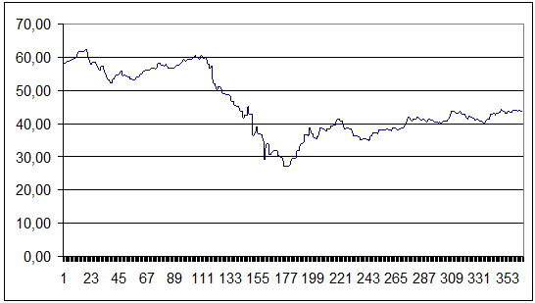

Рис. 1. Изменение курса акций British Petroleum в 2010 году

Как видно на графике, ближе к середине рассматриваемого периода произошло снижение курса акций, то есть наблюдается явно выраженный тренд. Начиная с середины рассматриваемого периода прослеживается тенденция к постепенному росту курса акций. Из-за наличия упомянутых тенденций можно сделать вывод о том, что ряд, скорее всего, не окажется стационарным, из-за чего потребуется его преобразование.

На практике для проверки гипотезы о стационарности ряда используются тесты на постоянство математического ожидания и на постоянство дисперсии. Эти тесты разделяются на параметрические и непараметрические, причём параметрические тесты можно применять только в случае нормального распределения данных.

Поэтому исследуем закон распределения исходного ряда.

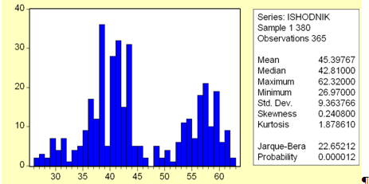

Рис. 2. Гистограмма распределения исходного ряда

По полученной гистограмме, не похожей на колокол, и статистическим показателям видно (рис. 2), что данные распределены не по нормальному закону: куртозис равен 1,87, что существенно меньше трёх. Поскольку закон распределения отличен от нормального, для проверки гипотезы о стационарности ряда провести параметрические тесты нельзя, и придётся ограничиться непараметрическими тестами.

Сначала с помощью теста Дики – Фуллера проверим, не представляет ли собой исходный ряд процесс случайного блуждания.

## 

## Тест Дики-Фуллера

Таблица 1. Тест Дики – Фуллера для исходного ряда

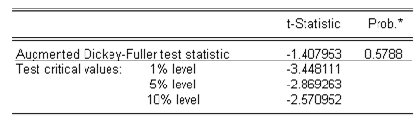

Расчётное значение равно -1,407953. Все приведённые в таблице 1 критические значения меньше расчётного. Это значит, что нельзя отклонить гипотезу о том, что рассматриваемый процесс имеет характер случайного блуждания.

Таблица 2. Коррелограмма исходного ряда

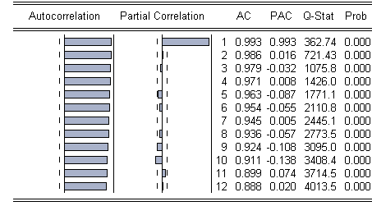

В таблице 2 представлены значения автокорреляционной и частной корреляционной функций исходного ряда. Все значения коэффициентов автокорреляции исходного ряда выходят за пределы доверительной трубки, постепенно уменьшаясь. Первый коэффициент частной автокорреляции выходит за пределы доверительной трубки, а последующие находятся в её пределах (за исключением десятого). Подобный вид автокорреляционной и частной корреляционной функций означает, что наилучшим образом процесс описывается моделью авторегрессии первого порядка.

Если для исходного ряда построить модель АR(1), то будут получены результаты, представленные в таблице 3.

Таблица 3. Модель AR(1) для исходного ряда

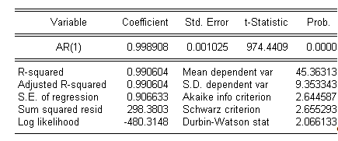

Процесс, в соответствии с данной моделью будет описываться следующим уравнением:



Коэффициент при  равен 0,998908, то есть почти единице. Данное обстоятельство является свидетельством того, что процесс может носить характер случайного блуждания, что подтверждают результаты теста Дики – Фуллера.

Однако для полноты представления об исходном процессе целесообразно провести и другие тесты.

## 

## Тест Вальда–Вольфовитца (на постоянство математического ожидания)

В ходе проведения теста в ряду было выявлено девять серий, самая длинная из которых состоит из 157 элементов.

Но, согласно тесту, для того, чтобы математическое ожидание ряда было постоянным, длина самой длинной серии должна быть меньше ; и количество серий должно быть больше

.

Оба условия не выполняются. Тест Вальда–Вольфовитца позволяет отклонить гипотезу о постоянстве математического ожидания ряда.

## Тест Манна–Уитни на постоянство математического ожидания

T1 = 150 – количество элементов в первой части ряда;

T2 = 215 – количество элементов во второй части ряда;

R1 = 43274 – сумма рангов, присвоенных элементам из первой части ряда



В соответствии с тестом Манна–Уитни гипотеза о постоянстве математического ожидания отклоняется.

## 

## Тест Сиджела–Тьюки на постоянство дисперсии

T1 = 150 – количество элементов в первой части ряда;

T2 = 215 – количество элементов во второй части ряда;

R1 = 23112 – сумма рангов, присвоенных элементам из первой части ряда



В соответствии с тестом Сиджела–Тьюки гипотеза о постоянстве дисперсии отклоняется.

Итак, исходный ряд не является стационарным и для дальнейшего исследования должен быть преобразован.

# Конечные разности

Иные рассмотренные преобразования исходного ряда и причины отказа от них представлены в приложении 2.

Лучше всего изменение курса акций описывает полином третьей степени (линейная функция , коэффициент детерминации равен 45,06%, то есть линейная функция описывает 45,06% изменчивости процесса; полином второй степени , коэффициент детерминации равен 68,77%, то есть полином второй степени описывает 68,77% изменчивости процесса). Коэффициент детерминации равен 72,49%, то есть полиномом третьей степени описано 72,49% изменчивости процесса во времени. На рис. 3 представлен график, демонстрирующий соответствие полинома третьей степени изменчивости процесса во времени:

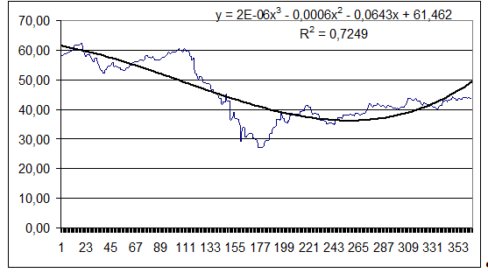

Рис. 3. Полином третьей степени в сравнении с динамикой исходного ряда

Поскольку наилучшим образом ряд описан полиномом третьей степени, в качестве преобразования исходного ряда следует избрать третьи конечные разности:



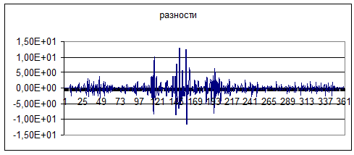

Рис. 4. График третьих конечных разностей

Как видно на графике (рис. 3), значения третьих конечных разностей колеблются около нуля. Наибольшие отклонения значений от нуля наблюдаются ближе к середине рассматриваемого периода, но в его начале и конце они малы и примерно одинаковы. Вероятно, математическое ожидание полученного ряда окажется постоянным, а о постоянстве дисперсии по графику судить сложно.

Проверим, не образовал ли ряд третьих конечных разностей процесс случайного блуждания. Для этого проведём тест Дики – Фуллера.

## 

## Тест Дики–Фуллера

Таблица 4. Тест Дики–Фуллера для ряда третьих конечных разностей

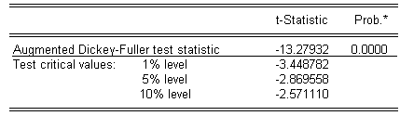

Статистика Дики–Фуллера равна -13,27932. Все приведённые в таблице критические значения больше расчётного, максимальный уровень значимости, при котором можно отклонить гипотезу случайного блуждания – 0, поэтому гипотеза о наличии у процесса характера случайного блуждания отклоняется.

## 

## Закон распределения полученного ряда

Как видно из гистограммы, имеющей более вытянутую по вертикали форму, чем характерная для нормального распределения, и статистических показателей (рис. 5), распределение полученного ряда отлично от нормального: хотя коэффициент асимметрии равен 0,6, что близко к нулю и говорит о симметричности распределения относительно среднего значения, куртозис равен 11,918, что существенно больше трёх. Поскольку закон распределения не является нормальным, для проверки гипотезы о стационарности полученного ряда параметрические тесты неприменимы, и необходимо провести непараметрические тесты.

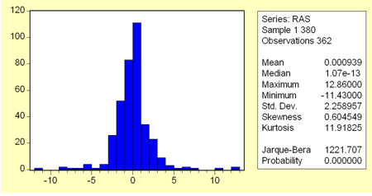

Рис. 5. Гистограмма распределения ряда третьих конечных разностей

## Тест Вальда–Вольфовитца на постоянство математического ожидания

При проведении теста в ряду была обнаружена 271 серия, самая длинная из которых состоит из 4 элементов.

Согласно тесту, для того, чтобы математическое ожидание ряда было постоянным, длина самой длинной серии должна быть меньше ; и количество серий должно быть больше

.

Оба условия выполняются. Согласно тесту Вальда–Вольфовитца гипотеза о постоянстве математического ожидания ряда не может быть отклонена.

## Тест Манна – Уитни на постоянство математического ожидания

T1 = 150 – количество элементов в первой части ряда;

T2 = 212 – количество элементов во второй части ряда;

R1 = 26982 – сумма рангов, присвоенных элементам из первой части ряда

, 

В соответствии с тестом Манна–Уитни гипотеза о постоянстве математического ожидания не может быть отклонена.

## Тест Сиджела–Тьюки на постоянство дисперсии

T1 = 150 – количество элементов в первой части ряда;

T2 = 212 – количество элементов во второй части ряда;

R1 = 26479 – сумма рангов, присвоенных элементам из первой части ряда

, 

Согласно тесту Сиджела–Тьюки гипотеза о постоянстве дисперсии не может быть отклонена.

Итак, полученный ряд можно рассматривать как стационарный.

# 

# Эконометрические модели для конечных разностей

## 

## Идентификация модели

Изучив вид автокорреляционной и частной автокорреляционной функций ряда (таблица 5), полученного с помощью конечных разностей, можно предположить, какая модель наилучшим образом будет описывать процесс.

Таблица 5. Коррелограмма ряда третьих конечных разностей

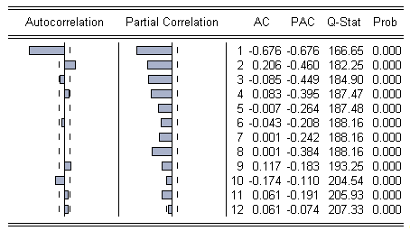

Первые два коэффициента автокорреляции ряда выходят за пределы доверительной трубки. Коэффициенты частной корреляции, вплоть до одиннадцатого включительно также выходят за пределы доверительной трубки, а их значения уменьшаются вплоть до шестого включительно.

Таблица 6. Критические значения для Q-Stat при уровне значимости 0,05

|  |  |  |  |  |  |  |
| --- | --- | --- | --- | --- | --- | --- |
| t | 1 | 2 | 3 | 4 | 5 | 6 |
| Критическое значение | 3,84146 | 5,99146 | 7,81473 | 9,48773 | 11,0705 | 12,5916 |
| t | 7 | 8 | 9 | 10 | 11 | 12 |
| Критическое значение | 14,0671 | 15,5073 | 16,919 | 18,307 | 19,6751 | 21,0261 |

Критические значения, представленные в таблице 6, представляют собой квантиль хи квадрат распределения уровня значимости 0,05 со степенями свободы, равными количеству включаемых лагов («t» в таблице). Все значения Q-Stat (таблица 5) для ряда, полученного из исходного с помощью конечных разностей, превышают соответствующие критические значения (таблица 6). Это свидетельствует о наличии автокорреляции в полученном ряду, что позволит построить по нему модель, где в роли регрессоров выступают предыдущие значения ряда либо предыдущие значения ошибок модели.

Подобный вид автокорреляционной и частной автокорреляционной функций (таблица 5) характерен для моделей скользящего среднего второго порядка.

Поскольку ряд конечных разностей имеет распределение, отличное от нормального, критерий Стьюдента для определения статистической значимости коэффициентов в моделях использован быть не может.

## МА(2)

Таблица 7. Модель МА(2)

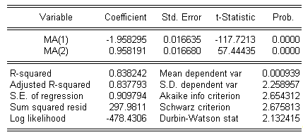

В соответствии с данной моделью процесс описывается уравнением:



S.D. = 2,258957 > 0,909794 = S.E, то есть модель снижает дисперсию процесса.

Таблица 8. Автокорреляция остатков модели МА(2)

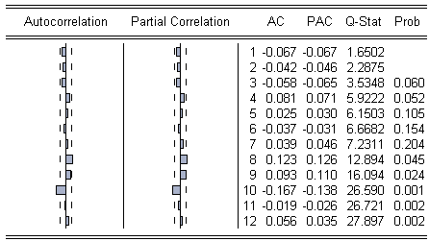

Коэффициенты автокорреляции и частной автокорреляции ошибки модели (таблица 8), за исключением десятого, находятся в пределах доверительной трубки.

Все значения Q-Stat (таблица 8), вплоть до девятого включительно, меньше критических значений. В частности, девятое значение Q-Stat равно 16,094, что меньше критического значения, равного 16,919. Поэтому нельзя отклонить гипотезу о равенстве нулю первых девяти коэффициентов автокорреляции ошибки.

Десятое значение Q-Stat равно 26,59, что превышает критическое значение (18,307). Отсюда следует вывод о неравенстве нулю хотя бы одного из первых десяти коэффициентов автокорреляции ошибки.

Поскольку первые девять коэффициентов автокорреляции ошибки модели статистически равны нулю, можно считать, что выход за пределы доверительной трубки значения десятого коэффициента автокорреляции ошибки вызван наведённой корреляцией.

Исходя из вида автокорреляционной и частной корреляционной функций ошибки модели, а также значений Q-Stat, можно сделать вывод об отсутствии автокорреляции ошибки модели.

Среднее значение ошибки модели равно -0,026812, что близко к нулю. Среднеквадратическое отклонение ошибки равно 0,9081.

Таким образом, ошибка модели представляет собой «белый шум».

Таблица 9. Автокорреляция квадратов остатков модели МА(2)

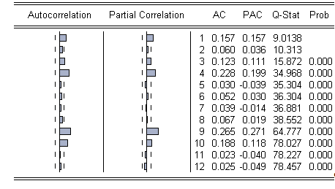

Значения не всех коэффициентов автокорреляции квадратов ошибки (таблица 9) находятся в пределах доверительной трубки: в частности, первое, третье, четвёртое, девятое и десятое значения коэффициентов автокорреляции квадратов ошибки выходят за пределы доверительной трубки. Первое значение Q-Stat (9,0138) уже превышает критическое (3,84146). Следовательно, нельзя принять гипотезу о равенстве нулю первого коэффициента автокорреляции квадратов ошибки модели. Итак, квадраты остатков модели коррелированны.

Нельзя утверждать, что именно МА(2) лучшим образом описывает процесс. Поэтому для сравнения далее будут рассмотрены близкие к МА(2) модели, содержащие один дополнительный регрессор: МА(3) и ARMA(1, 2).

## 

## МА(3)

Таблица 10. Модель МА(3)

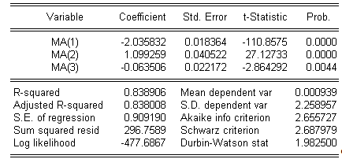

Процесс в соответствии с данной моделью описывается уравнением:



S.D.= 2,25896 > 0,90919 = S.D., то есть модель снизила дисперсию процесса.

Таблица 11. Автокорреляция остатков модели МА(3)

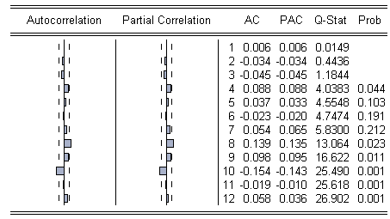

Все значения коэффициентов автокорреляции и частной корреляции ошибки модели, за исключением десятого, находятся в пределах доверительной трубки. Все значения Q-Stat вплоть до девятого включительно меньше критических значений.

Девятое значение Q-Stat составляет 16,622, что меньше критического значения, равного 16,919. Поэтому нельзя отклонить гипотезу о равенстве нулю первых девяти коэффициентов автокорреляции ошибки. Десятое значение Q-Stat равно 25,49, что превышает критическое значение (18,307). Отсюда следует вывод о неравенстве нулю хотя бы одного из первых десяти коэффициентов корреляции ошибки.

Поскольку первые девять коэффициентов автокорреляции ошибки модели статистически равны нулю, можно считать, что выход значения десятого коэффициента автокорреляции ошибки за пределы доверительной трубки вызван наведённой корреляцией.

На основании значений коэффициентов автокорреляции и частной автокорреляции ошибки, а также значений Q-Stat, можно сделать вывод о некоррелированности ошибки модели.

Среднее значение ошибки равно -0,043354, что близко к нулю. Среднеквадратическое отклонение ошибки равно 0,9056.

Значит, ошибка модели представляет собой «белый шум».

Таблица 12. Автокорреляция квадратов остатков модели МА(3)

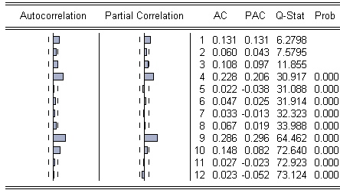

Некоторые значения (в частности, первое, третье, четвёртое, девятое и десятое) коэффициентов автокорреляции и коэффициентов частной корреляции квадратов ошибки модели МА(3) выходят за пределы доверительной трубки (таблица 12). Первое значение Q-Stat (6,2798) уже превышает критическое (3,84146). Следовательно, нельзя принять гипотезу о равенстве нулю первого коэффициента автокорреляции квадратов ошибки модели. Итак, квадраты остатков модели коррелированны.

Сравним модель МА(3) с моделью МА(2). Для этого можно применить критерий Акайке и критерий Шварца, оценивающие качество модели по её соответствию описываемому процессу и по количеству включённых в неё регрессоров. Лучшая модель характеризуется меньшими значениями критериев.

Значение критерия Акайке для МА(3) равно 2,655727, а значение критерия Шварца для МА(3) 2,687979, в то время как для МА(2) значение критерия Акайке равно 2,654312, а значение критерия Шварца 2,675813. Кроме того, МА(2) включает в себя меньшее число регрессоров.

Хотя среднеквадратическое отклонение ошибки МА(3) меньше, чем среднеквадратическое отклонение ошибки МА(2), разница (0,0025) несущественна, и не может служить основанием для выбора модели МА(3).

Модель МА(3) не избавила квадраты остатков от автокорреляции, наблюдавшейся в модели МА(2).

По перечисленным основаниям модель МА(2) предпочтительнее модели МА(3).

## 

## ARMA(1, 2)

Таблица 13. Модель ARMA(1, 2)

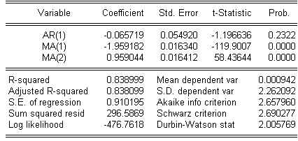

Процесс в соответствии с данной моделью описывается уравнением:



S.D.=2,262092>0,910195=S.E., то есть, модель снижает дисперсию процесса.

Таблица 14. Автокорреляция остатков модели ARMA(1, 2)

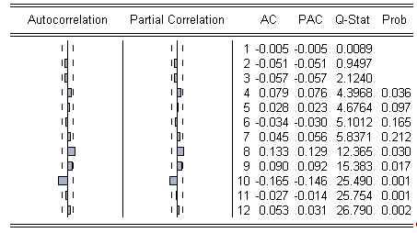

Все значения коэффициентов автокорреляции и частной корреляции ошибки модели (таблица 14), за исключением десятого, находятся в пределах доверительной трубки. Все значения Q-Stat (таблица 14) вплоть до девятого включительно меньше критических значений. В частности, Q-Stat для 9 лага составляет 15,383, что меньше критического значения, равного 16,919. Поэтому нельзя отклонить гипотезу о равенстве нулю первых девяти коэффициентов автокорреляции ошибки. Q-Stat для 10 лага равна 25,49, что превышает критическое значение (18,307). Отсюда следует вывод о неравенстве нулю хотя бы одного из первых десяти коэффициентов корреляции ошибки.

Поскольку первые девять коэффициентов автокорреляции ошибки модели статистически равны нулю, можно считать, что выход значение десятого коэффициента автокорреляции ошибки за пределы доверительной трубки вызван наведённой корреляцией.

На основании значений коэффициентов автокорреляции и частной автокорреляции ошибки, а также значений Q-Stat, можно сделать вывод о некоррелированности ошибки модели.

Среднее значение ошибки равно -0,0402, что близко к нулю. Среднеквадратическое отклонение ошибки модели равно 0,9068.

Значит, ошибка модели представляет собой «белый шум».

Таблица 15. Автокорреляция квадратов остатков модели ARMA(1, 2)

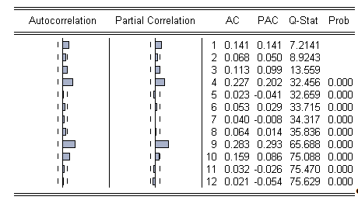

Некоторые (в частности, первое, третье, четвёртое, девятое и десятое) значения коэффициентов корреляции и частной корреляции (таблица 15) квадратов ошибки модели ARMA(1, 2) выходят за пределы доверительной трубки. Первое значение Q-Stat (7,2141) уже превышает критическое (3,84146). Следовательно, нельзя принять гипотезу о равенстве нулю первого коэффициента автокорреляции квадратов ошибки модели.

Сравним модели МА(2) и ARMA(1, 2).

Значение критерия Акайке для ARMA(1, 2) равно 2,65796, а значение критерия Шварца для ARMA(1, 2) 2,690277, в то время как для МА(2) значение критерия Акайке равно 2,654312, а значение критерия Шварца 2,675813. Кроме того МА(2) включает в себя меньшее число регрессоров. Хотя среднеквадратическое отклонение ошибки ARMA(1, 2) меньше, чем среднеквадратическое отклонение ошибки МА(2), разница (0,0013) несущественна, и не может служить основанием для выбора модели ARMA(1, 2). Модель ARMA(1, 2) не сняла коррелированность квадратов остатков.

По этим причинам модель МА(2) предпочтительнее модели ARMA(1, 2).

Итог: модель МА(2) оказалась более предпочтительной, чем модели МА(3) и ARMA(1, 2). При этом она характеризуется коррелированными квадратами остатков, поэтому целесообразно рассмотреть соответствующую ей модель типа ARCH.

## 

## Модели типа ARCH: MA(2)ARCH(5)

Данная модель оказалась лучшей (поскольку все коэффициенты в уравнении дисперсии положительны, и значение критериев Акайке (2,322696) и Шварца (2,408699) наименьшие: также положительные коэффициенты в модели дисперсии ошибки были у моделей MA(2)ARCH(7) и MA(2)ARCH(4), но MA(2)ARCH(7) характеризовалась значениями критерия Акайке 2,406429 и критерия Шварца 2,513933 , а у MA(2)ARCH(4) – критерий Акайке равен 2,406429, критерий Шварца 2,513933) среди аналогичных моделей MA(2)ARCH – эти модели и причины отказа от них рассмотрены в приложении 2.

Таблица 16. Модель MA(2)ARCH(5)

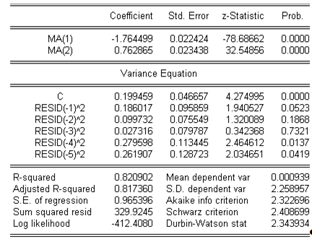

В соответствии с данной моделью процесс описывается уравнением:



А уравнение, характеризующее дисперсию ошибки, имеет вид:





Поскольку все коэффициенты в модели дисперсии ошибки положительны, дисперсия ошибки будет принимать только положительные значения, что соответствует смыслу показателя.

S.E. = 0,965396 < 2,258957 = S.D.

То есть модель снижает дисперсию процесса.

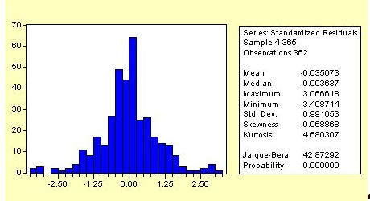

Рис. 6. Закон распределения ошибки модели MA(2)ARCH(5)

Гистограмма распределения ошибки (рис. 6) модели MA(2)ARCH(5) напоминает колокол нормального распределения, но, судя по статистическим показателям, распределение ошибки отлично от нормального: куртозис равен 4,68, что значительно превышает 3. Поэтому нельзя использовать параметрические тесты для определения статистической значимости регрессоров модели дисперсии ошибки.

Таблица 17. Автокорреляция ошибки модели MA(2)ARCH(5)

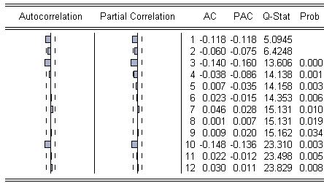

Первый, третий и десятый коэффициенты автокорреляции ошибки и частной корреляции ошибки выходят за пределы доверительной трубки. Уже первое значение Q-Stat (5,0945) превышает критическое (3,84146), что свидетельствует о невозможности принять гипотезу о равенстве нулю первого коэффициента автокорреляции ошибки модели. Таким образом, ошибка данной модели коррелированна.

Таблица 18. Автокорреляция квадратов ошибки модели MA(2)ARCH(5)

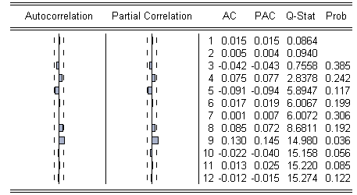

Двенадцатое расчётное значение Q-Stat равно 15,274, в то время как критическое значение составляет 21,0261. Поскольку расчётное значение меньше критического, нельзя отклонить гипотезу о равенстве нулю первых двенадцати коэффициентов автокорреляции квадратов ошибки. Таким образом, квадраты ошибки модели можно считать некоррелированными.

То есть данная модель избавила модель МА(2) от автокорреляции квадратов ошибок. Более того, значение критерия Акайке в данной модели составляет 2,322696, а значение критерия Шварца 2,408699, в то время как для МА(2) значения критериев соответственно равны 2,654312 и 2,675813.

Но при этом модель MA(2)ARCH(5) характеризуется автокоррелированной ошибкой, в то время как ошибка модели МА(2) представляет собой «белый шум».

Итак, более «ценным» для нас является отсутствие автокорреляции в ряду ошибки, чем отсутствие автокорреляции в ряду квадратов ошибки. Согласно тесту Сиджела–Тьюки дисперсия исследуемого ряда признана постоянной, а модель MA(2)ARCH(5) задаёт уравнение её изменения во времени. То есть, MA(2)ARCH(5) не может быть адекватна процессу, и лучшей из рассмотренных моделей признаётся МА(2).

## 

## Соответствие модели МА(2) данным

В таблице 19 представлены данные, рассчитанные по модели МА(2), на последние десять временных периодов и фактические значения ряда конечных разностей.

Таблица 19. Рассчитанные по модели МА(2) и фактические значения ряда конечных разностей

|  |  |  |
| --- | --- | --- |
| Дата | МА(2) | Конечные разности |
| 22.12.2010 | 0,351424 | 0,35 |
| 23.12.2010 | -0,207641 | 0,11 |
| 24.12.2010 | -0,623400 | -0,7175 |
| 25.12.2010 | 0,473950 | 0,3975 |
| 26.12.2010 | 0,081419 | 0 |
| 27.12.2010 | 0,079003 | 0 |
| 28.12.2010 | 0,135444 | 0,1475 |
| 29.12.2010 | -0,230865 | -0,4475 |
| 30.12.2010 | 0,530154 | 0,4 |
| 31.12.2010 | 0,025743 | 0,24 |

Полученные по модели значения в конце периода близки к фактическим значениям конечных разностей. Для оценки адекватности данным более наглядным будет использование графика.

Как видно на графике (рис. 7), значения, полученные по модели, близки к фактическим значениям конечных разностей третьего порядка, но «опаздывают» на один шаг – особенно заметны отличия в середине ряда, где фактические значения сильнее отклоняются от своего среднего значения. Это связано с тем, что модель скользящего среднего строится по ошибкам прошлых периодов, поэтому в случае резкого скачка в исходных данных модель не сможет его предугадать, и в следующем периоде будет получено значение, близкое к «скачку». Следует отметить, что в конце периода фактические значения не сильно отклоняются от своего среднего, и данные, рассчитанные по модели, близки к фактическим. Это позволяет рассчитывать на адекватный прогноз по модели.

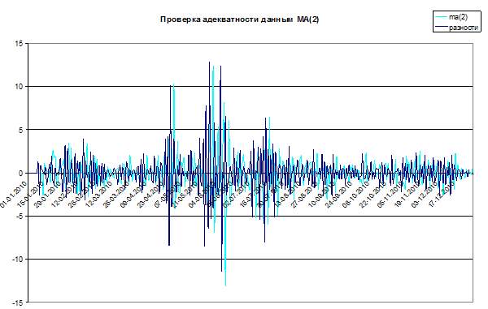

Рис. 7. Конечные разности третьего порядка и модель МА(2)

# 

# Прогноз по МА(2)

Прогноз по модели МА(2) считается как , где i – номер прогнозируемого периода. Поскольку модель скользящего среднего строится по ошибкам, прогноз можно построить на ограниченный период времени: будущие ошибки неизвестны и не могут быть использованы в расчётах. В частности, для модели МА(2) прогноз может быть построен на два периода. Результаты представлены в таблице 20.

Таблица 20. Прогнозные значения конечных разностей

|  |  |
| --- | --- |
| Дата | Прогноз |
| 01.01.2011 | -0,544291 |
| 02.01.2011 | 0,205299 |

# 

# Возврат к исходному ряду

В соответствии с моделью МА(2) процесс описывается уравнением:



С другой стороны:



Объединим два уравнения в одно и перенесём регрессоры в одну сторону:



В соответствии с полученной моделью рассчитаны данные для исходного ряда. В таблице 21 представлены результаты для последних десяти дней 2010 года.

Таблица 21. Смоделированный и фактический курс акций British Petroleum за 22-31 декабря 2010 года

|  |  |  |
| --- | --- | --- |
| Дата | Фактические данные | Модель |
| 22.12.2010 | 43,61 | 43,61142431 |
| 23.12.2010 | 44,00 | 43,68235904 |
| 24.12.2010 | 44,00 | 44,08660048 |
| 25.12.2010 | 44,00 | 44,08395011 |
| 26.12.2010 | 44,00 | 44,08141926 |
| 27.12.2010 | 43,97 | 44,07900268 |
| 28.12.2010 | 44,11 | 44,04544419 |
| 29.12.2010 | 43,95 | 44,18913526 |
| 30.12.2010 | 43,89 | 44,02015424 |
| 31.12.2010 | 44,17 | 43,95574309 |

Более наглядно представление модели и фактических данных в виде графика – рис. 8.

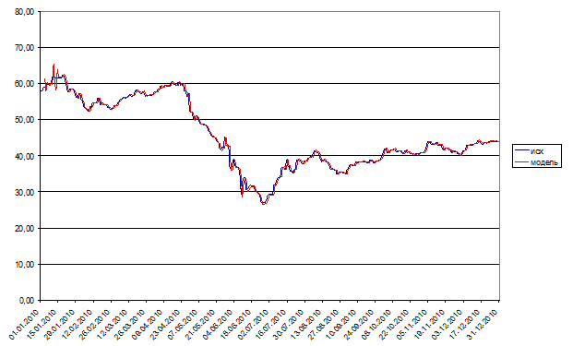

Рис. 8. Смоделированный и фактический курс акций British Petroleum за 2010 год

В начальном периоде (примерно до середины января) модель заметно отклоняется от фактических данных, но в дальнейшем графики модели и фактических значений становятся почти неразличимыми. Это свидетельствует о том, что построенная модель



хорошо описывает процесс изменения курса акций British Petroleum.

# Прогноз курса акций British Petroleum на 1 и 2 января 2011 года

С помощью Eviews был получен прогноз для модели МА(2) для конечных разностей. То есть, были рассчитаны значения , где i – это номер прогнозируемого дня, а t равно 365.

Таким образом, прогноз на первое января, в соответствии с моделью для исходного ряда считается по формуле: 

Для прогноза на один день достаточно всей имеющейся информации. Такой прогноз является безусловным, и он окажется наиболее точным, поскольку зависит только от уже известных данных.

Прогноз на 01.01.2011 будет обладать ошибкой. При подстановке полученного значения  в формулу для расчёта  () в вычисления будет включена и ошибка прогноза . Более того, в силу стоящего перед  коэффициента, значение ошибки утроится, что повлечёт возрастание неточности прогноза для .

После подстановки формулы для расчёта  в соответствующую формулу для  и приведения подобных членов она примет вид:

.

То есть, на утроенную ошибку, «унаследованную» от прогноза на 01.01.2011, накладывается новая ошибка, вызванная появлением .

Таким образом, прогноз на 02.01.2011 характеризуется значительно большей ошибкой, чем прогноз на 01.01.2011. То есть точность прогноза на 02.01.2011, по сравнению с прогнозом на 01.01.2011, уменьшится.

На момент написания курсовой работы курс акций British Petroleum на 1 и 2 января 2011 года уже известен, поэтому можно сравнить получившиеся прогнозные и реальные значения.

Таблица 22. Апостериорное сравнение спрогнозированного и фактического курса акций

|  |  |  |
| --- | --- | --- |
| Дата | Прогноз | Фактическое значение |
| 01.01.2011 | 44,2457091 | 44,17 |
| 02.01.2011 | 44,3224263 | 45,15 |

Как видно из таблицы, прогноз оказался довольно-таки точным. Фактическая ошибка прогноза на первое января составила -0,0757, а на второе января 0,82757. То есть, как и ожидалось, ошибка прогноза на первое января оказалась небольшой, а ошибка прогноза на второе января значительно её превысила.

# Заключение

В данной работе после исследования данных о курсе акций British Petroleum за период с 01.01.2010 по 31.12.2010 и приведения ряда данных к стационарному с помощью конечных разностей третьего порядка было построено несколько моделей. Из них была выбрана лучшая (МА(2)), характеризующаяся наличием автокорреляции квадратов остатков. Соответствующая ей модель типа ARCH избавила модель от коррелированности квадратов остатков, но сама характеризовалась коррелированной ошибкой. Кроме того, в силу выявленного тестом Сиджела – Тьюки постоянства дисперсии процесс предпочтительнее описывать моделью с постоянной дисперсией ошибки. По этим причинам лучшей из всех рассмотренных моделей была признана МА(2).

По ней был построен прогноз на два дня, а именно на 01.01.2011 и 02.01.2011. При этом ошибка прогноза на 01.01.2011 ожидалась меньшей, чем ошибка прогноза на 02.01.2011. В дальнейшем апостериорное сравнение прогноз с реальными данными подтвердило априорные предположения относительно прогноза.

Итак, полученная модель  хорошо описывает процесс и позволяет строить реалистичный прогноз на два дня, причём прогноз на первый день оказывается значительно более точным. Подобные модели (основывающиеся на длинных рядах и дающие адекватный прогноз на один временной период) характерны для финансовой эконометрики, изучающей, помимо всего прочего, и курсы акций.

# Список источников

1. www.bp.com
2. Тихомиров Н.П., Дорохина Е.Ю. «Эконометрика», издательство «Экзамен», Москва, 2003
3. Магнус Я.Р., Катышев П.К., Пересецкий А.А. «Эконометрика. Начальный курс», издательство «Дело», Москва, 2005

# Приложение 1

# Исходные данные

Использованные в курсовой работе данные взяты с сайта www.bp.com. В качестве данных за субботу использованы данные за пятницу, в качестве данных за воскресенье – данные за понедельник. Данные за период, соответствующий рождественским праздникам (24-26 декабря), рассчитаны как линейная аппроксимация.

|  |  |  |  |  |  |  |  |
| --- | --- | --- | --- | --- | --- | --- | --- |
| Дата | Цена акций, $ | Дата | Цена акций, $ | Дата | Цена акций, $ | Дата | Цена акций, $ |
| 01.01.2010 | 58,15 | 03.04.2010 | 57,74 | 04.07.2010 | 29,35 | 04.10.2010 | 40,82 |
| 02.01.2010 | 58,34 | 04.04.2010 | 58,51 | 05.07.2010 | 31,91 | 05.10.2010 | 41,33 |
| 03.01.2010 | 58,52 | 05.04.2010 | 58,51 | 06.07.2010 | 31,91 | 06.10.2010 | 41,61 |
| 04.01.2010 | 58,71 | 06.04.2010 | 59,36 | 07.07.2010 | 33,12 | 07.10.2010 | 41,52 |
| 05.01.2010 | 58,89 | 07.04.2010 | 58,78 | 08.07.2010 | 33,74 | 08.10.2010 | 41,92 |
| 06.01.2010 | 59,08 | 08.04.2010 | 58,97 | 09.07.2010 | 34,05 | 09.10.2010 | 41,92 |
| 07.01.2010 | 59,26 | 09.04.2010 | 59,46 | 10.07.2010 | 34,05 | 10.10.2010 | 41,24 |
| 08.01.2010 | 59,45 | 10.04.2010 | 59,46 | 11.07.2010 | 36,76 | 11.10.2010 | 41,24 |
| 09.01.2010 | 59,63 | 11.04.2010 | 59,34 | 12.07.2010 | 36,76 | 12.10.2010 | 41,26 |
| 10.01.2010 | 59,82 | 12.04.2010 | 59,34 | 13.07.2010 | 36,88 | 13.10.2010 | 41,41 |
| 11.01.2010 | 60,00 | 13.04.2010 | 59,29 | 14.07.2010 | 36,18 | 14.10.2010 | 41,02 |
| 12.01.2010 | 61,50 | 14.04.2010 | 60,00 | 15.07.2010 | 38,92 | 15.10.2010 | 40,62 |
| 13.01.2010 | 61,80 | 15.04.2010 | 60,57 | 16.07.2010 | 37,10 | 16.10.2010 | 40,62 |
| 14.01.2010 | 61,73 | 16.04.2010 | 59,88 | 17.07.2010 | 37,10 | 17.10.2010 | 41,49 |
| 15.01.2010 | 61,64 | 17.04.2010 | 59,88 | 18.07.2010 | 35,75 | 18.10.2010 | 41,49 |
| 16.01.2010 | 61,64 | 18.04.2010 | 59,48 | 19.07.2010 | 35,75 | 19.10.2010 | 40,94 |
| 17.01.2010 | 61,64 | 19.04.2010 | 59,48 | 20.07.2010 | 35,20 | 20.10.2010 | 41,10 |
| 18.01.2010 | 62,32 | 20.04.2010 | 60,48 | 21.07.2010 | 36,13 | 21.10.2010 | 40,65 |
| 19.01.2010 | 62,32 | 21.04.2010 | 60,09 | 22.07.2010 | 36,23 | 22.10.2010 | 40,50 |
| 20.01.2010 | 61,06 | 22.04.2010 | 59,55 | 23.07.2010 | 38,86 | 23.10.2010 | 40,50 |
| 21.01.2010 | 59,57 | 23.04.2010 | 59,88 | 24.07.2010 | 38,86 | 24.10.2010 | 40,21 |
| 22.01.2010 | 57,87 | 24.04.2010 | 59,88 | 25.07.2010 | 38,65 | 25.10.2010 | 40,21 |
| 23.01.2010 | 57,87 | 25.04.2010 | 57,91 | 26.07.2010 | 38,65 | 26.10.2010 | 40,65 |
| 24.01.2010 | 58,55 | 26.04.2010 | 57,91 | 27.07.2010 | 38,00 | 27.10.2010 | 40,10 |
| 25.01.2010 | 58,55 | 27.04.2010 | 56,33 | 28.07.2010 | 37,71 | 28.10.2010 | 40,60 |
| 26.01.2010 | 58,49 | 28.04.2010 | 57,34 | 29.07.2010 | 38,47 | 29.10.2010 | 40,83 |
| 27.01.2010 | 58,06 | 29.04.2010 | 52,56 | 30.07.2010 | 38,47 | 30.10.2010 | 40,83 |
| 28.01.2010 | 57,33 | 30.04.2010 | 52,15 | 31.07.2010 | 38,47 | 31.10.2010 | 40,77 |
| 29.01.2010 | 56,12 | 01.05.2010 | 52,15 | 01.08.2010 | 39,42 | 01.11.2010 | 40,77 |
| 30.01.2010 | 56,12 | 02.05.2010 | 50,19 | 02.08.2010 | 39,42 | 02.11.2010 | 41,42 |
| 31.01.2010 | 57,23 | 03.05.2010 | 50,19 | 03.08.2010 | 40,00 | 03.11.2010 | 42,37 |
| 01.02.2010 | 57,23 | 04.05.2010 | 51,20 | 04.08.2010 | 39,39 | 04.11.2010 | 43,91 |
| 02.02.2010 | 55,46 | 05.05.2010 | 50,99 | 05.08.2010 | 40,68 | 05.11.2010 | 43,79 |
| 03.02.2010 | 55,17 | 06.05.2010 | 50,40 | 06.08.2010 | 41,33 | 06.11.2010 | 43,79 |
| 04.02.2010 | 53,48 | 07.05.2010 | 49,06 | 07.08.2010 | 41,33 | 07.11.2010 | 43,23 |
| 05.02.2010 | 53,18 | 08.05.2010 | 49,06 | 08.08.2010 | 40,86 | 08.11.2010 | 43,23 |
| 06.02.2010 | 53,18 | 09.05.2010 | 48,80 | 09.08.2010 | 40,86 | 09.11.2010 | 43,00 |
| 07.02.2010 | 52,43 | 10.05.2010 | 48,80 | 10.08.2010 | 40,13 | 10.11.2010 | 43,53 |
| 08.02.2010 | 52,43 | 11.05.2010 | 48,74 | 11.08.2010 | 38,79 | 11.11.2010 | 43,68 |
| 09.02.2010 | 53,61 | 12.05.2010 | 48,50 | 12.08.2010 | 38,38 | 12.11.2010 | 42,99 |
| 10.02.2010 | 53,65 | 13.05.2010 | 48,10 | 13.08.2010 | 38,93 | 13.11.2010 | 42,99 |
| 11.02.2010 | 54,80 | 14.05.2010 | 46,87 | 14.08.2010 | 38,93 | 14.11.2010 | 43,04 |
| 12.02.2010 | 54,67 | 15.05.2010 | 46,87 | 15.08.2010 | 38,40 | 15.11.2010 | 43,04 |
| 13.02.2010 | 54,67 | 16.05.2010 | 45,57 | 16.08.2010 | 38,40 | 16.11.2010 | 41,78 |
| 14.02.2010 | 54,67 | 17.05.2010 | 45,57 | 17.08.2010 | 38,05 | 17.11.2010 | 41,60 |
| 15.02.2010 | 55,95 | 18.05.2010 | 45,38 | 18.08.2010 | 37,30 | 18.11.2010 | 42,21 |
| 16.02.2010 | 55,95 | 19.05.2010 | 45,27 | 19.08.2010 | 36,24 | 19.11.2010 | 42,03 |
| 17.02.2010 | 54,24 | 20.05.2010 | 44,60 | 20.08.2010 | 36,40 | 20.11.2010 | 42,03 |
| 18.02.2010 | 54,74 | 21.05.2010 | 43,86 | 21.08.2010 | 36,40 | 21.11.2010 | 41,64 |
| 19.02.2010 | 54,30 | 22.05.2010 | 43,86 | 22.08.2010 | 36,12 | 22.11.2010 | 41,64 |
| 20.02.2010 | 54,30 | 23.05.2010 | 41,86 | 23.08.2010 | 36,12 | 23.11.2010 | 40,89 |
| 21.02.2010 | 54,25 | 24.05.2010 | 41,86 | 24.08.2010 | 34,92 | 24.11.2010 | 41,47 |
| 22.02.2010 | 54,25 | 25.05.2010 | 42,56 | 25.08.2010 | 35,25 | 25.11.2010 | 41,47 |
| 23.02.2010 | 53,22 | 26.05.2010 | 42,41 | 26.08.2010 | 35,42 | 26.11.2010 | 41,00 |
| 24.02.2010 | 53,58 | 27.05.2010 | 45,38 | 27.08.2010 | 35,56 | 27.11.2010 | 41,00 |
| 25.02.2010 | 52,89 | 28.05.2010 | 42,95 | 28.08.2010 | 35,56 | 28.11.2010 | 40,59 |
| 26.02.2010 | 53,21 | 29.05.2010 | 42,95 | 29.08.2010 | 35,26 | 29.11.2010 | 40,59 |
| 27.02.2010 | 53,21 | 30.05.2010 | 42,95 | 30.08.2010 | 35,26 | 30.11.2010 | 40,00 |
| 28.02.2010 | 53,98 | 31.05.2010 | 36,52 | 31.08.2010 | 34,83 | 01.12.2010 | 40,62 |
| 01.03.2010 | 53,98 | 01.06.2010 | 36,52 | 01.09.2010 | 36,16 | 02.12.2010 | 41,32 |
| 02.03.2010 | 54,00 | 02.06.2010 | 37,66 | 02.09.2010 | 36,57 | 03.12.2010 | 41,49 |
| 03.03.2010 | 54,86 | 03.06.2010 | 39,25 | 03.09.2010 | 37,43 | 04.12.2010 | 41,49 |
| 04.03.2010 | 55,09 | 04.06.2010 | 37,16 | 04.09.2010 | 37,43 | 05.12.2010 | 42,81 |
| 05.03.2010 | 55,78 | 05.06.2010 | 37,16 | 05.09.2010 | 37,43 | 06.12.2010 | 42,81 |
| 06.03.2010 | 55,78 | 06.06.2010 | 36,76 | 06.09.2010 | 37,19 | 07.12.2010 | 42,89 |
| 07.03.2010 | 56,17 | 07.06.2010 | 36,76 | 07.09.2010 | 37,19 | 08.12.2010 | 43,27 |
| 08.03.2010 | 56,17 | 08.06.2010 | 34,66 | 08.09.2010 | 38,37 | 09.12.2010 | 42,79 |
| 09.03.2010 | 56,04 | 09.06.2010 | 29,20 | 09.09.2010 | 38,02 | 10.12.2010 | 43,24 |
| 10.03.2010 | 56,19 | 10.06.2010 | 32,78 | 10.09.2010 | 38,22 | 11.12.2010 | 43,24 |
| 11.03.2010 | 56,60 | 11.06.2010 | 33,97 | 11.09.2010 | 38,22 | 12.12.2010 | 43,43 |
| 12.03.2010 | 56,86 | 12.06.2010 | 33,97 | 12.09.2010 | 38,35 | 13.12.2010 | 43,43 |
| 13.03.2010 | 56,86 | 13.06.2010 | 30,67 | 13.09.2010 | 38,35 | 14.12.2010 | 44,44 |
| 14.03.2010 | 56,58 | 14.06.2010 | 30,67 | 14.09.2010 | 38,52 | 15.12.2010 | 43,86 |
| 15.03.2010 | 56,58 | 15.06.2010 | 31,39 | 15.09.2010 | 38,18 | 16.12.2010 | 43,75 |
| 16.03.2010 | 57,18 | 16.06.2010 | 31,85 | 16.09.2010 | 38,27 | 17.12.2010 | 43,25 |
| 17.03.2010 | 58,15 | 17.06.2010 | 31,71 | 17.09.2010 | 38,03 | 18.12.2010 | 43,25 |
| 18.03.2010 | 58,15 | 18.06.2010 | 31,76 | 18.09.2010 | 38,03 | 19.12.2010 | 43,68 |
| 19.03.2010 | 57,69 | 19.06.2010 | 31,76 | 19.09.2010 | 38,68 | 20.12.2010 | 43,68 |
| 20.03.2010 | 57,69 | 20.06.2010 | 30,33 | 20.09.2010 | 38,68 | 21.12.2010 | 43,54 |
| 21.03.2010 | 57,35 | 21.06.2010 | 30,33 | 21.09.2010 | 38,59 | 22.12.2010 | 43,61 |
| 22.03.2010 | 57,35 | 22.06.2010 | 29,68 | 22.09.2010 | 38,09 | 23.12.2010 | 44,00 |
| 23.03.2010 | 57,95 | 23.06.2010 | 29,67 | 23.09.2010 | 38,13 | 24.12.2010 | 43,99 |
| 24.03.2010 | 57,23 | 24.06.2010 | 28,74 | 24.09.2010 | 38,46 | 25.12.2010 | 43,99 |
| 25.03.2010 | 56,53 | 25.06.2010 | 26,97 | 25.09.2010 | 38,46 | 26.12.2010 | 43,98 |
| 26.03.2010 | 56,69 | 26.06.2010 | 26,97 | 26.09.2010 | 38,71 | 27.12.2010 | 43,97 |
| 27.03.2010 | 56,69 | 27.06.2010 | 27,05 | 27.09.2010 | 38,71 | 28.12.2010 | 44,11 |
| 28.03.2010 | 56,89 | 28.06.2010 | 27,05 | 28.09.2010 | 39,29 | 29.12.2010 | 43,95 |
| 29.03.2010 | 56,89 | 29.06.2010 | 27,67 | 29.09.2010 | 40,00 | 30.12.2010 | 43,89 |
| 30.03.2010 | 56,83 | 30.06.2010 | 28,88 | 30.09.2010 | 41,17 | 31.12.2010 | 44,17 |
| 31.03.2010 | 57,07 | 01.07.2010 | 29,39 | 01.10.2010 | 41,95 |
| 01.04.2010 | 57,74 | 02.07.2010 | 29,35 | 02.10.2010 | 41,95 |
| 02.04.2010 | 57,74 | 03.07.2010 | 29,35 | 03.10.2010 | 40,82 |

# Приложение 2

# Преобразования исходного ряда

Деление на тренд

Тренд, описывающий исходный ряд:



Преобразование заключается в делении фактическое значение на соответствующее ему трендовое значение.

Проверю, не представляет ли собой данный ряд процесс случайного блуждания, для чего проведу тест Дики–Фуллера.

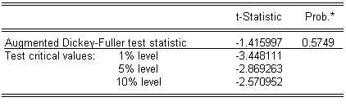

Значение статистики Дики-Фуллера превышает все приведённые в таблице критические значения. Это значит, что гипотеза о том, что ряд носит характер случайного блуждания, отвергнута быть не может.

Если построить по данному ряду модель АР(1), то будут получены результаты:

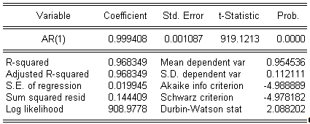

Согласно данной модели процесс описывается уравнением



Коэффициент при предыдущем значении ряда в модели равен 0,9994, то есть, почти единице, что свидетельствует о возможном характере случайного блуждания процесса.

Первый коэффициент частной корреляции выходит за пределы доверительной трубки, а последующие значения коэффициентов частной корреляции, за исключением девятого и, может быть, десятого – находятся в пределах доверительной трубки. При этом значения коэффициентов автокорреляции ряда выходят за пределы доверительной трубки и, с ростом лага, постепенно уменьшаются. Вид автокорреляционной и частной корреляционной функций для данного ряда говорит о том, что лучшей моделью для данного ряда, вероятнее всего, будет ар(1).

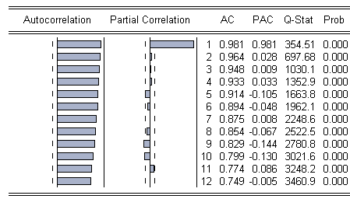

Всё это говорит, что гипотезу о том, что данный процесс представляет собой случайное блуждание, отклонить нельзя.

Данное преобразование нецелесообразно.

В Eviews соответствующая этому ряду серия называется «delenie».

Прирост

Прирост рассчитывается по формуле

.

Автокорреляция и частная корреляция получившегося процесса:

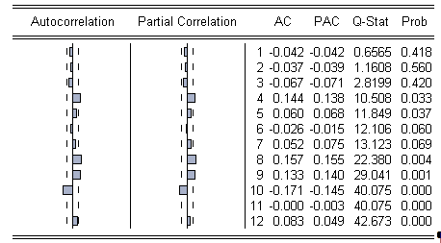

Первые три значения коэффициента корреляции и частной корреляции находятся в пределах доверительной трубки, а соответствующие им значения Q-Stat (0,6565; 1,1608; 2,8199) меньше критических (3,84146; 5,99146; 7,81473 соответственно), то есть первые три коэффициента автокорреляции ряда статистически равны 0.

Четвёртое значение Q-Stat (10,508) уже превышает критическое (9,48773), что означает: среди первых четырёх коэффициентов автокорреляции ряда хотя бы один окажется отличным от нуля (при уровне значимости 0,05). Тем не менее, по ряду «прирост» построить модель, зависящую от прошлых значений ряда будет проблематично: ведь зависимости текущего значения от предшествующих первых трёх нет, а корреляция четвёртого, восьмого, девятого и десятого порядков может оказаться наведённой.

Поэтому данное преобразование ряда не может быть выбрано для дальнейшего исследования.

В Eviews соответствующая этому ряду серия называется «prirost».

# Приложение 3

# Модели MA(2)ARCH

В силу построения моделей для оценки статистической значимости коэффициентов модели дисперсии ошибки может быть использован критерий Стьюдента.

Построение моделей данного типа я начала с MA(2)ARCH(9). Статистика для неё представлена в таблице:

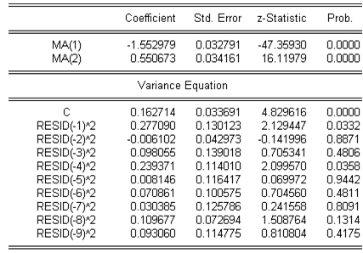

В соответствии с данной моделью процесс описывается уравнением:



А уравнение, характеризующее дисперсию ошибки, имеет вид:





Модель дисперсии ошибки содержит отрицательный коэффициент, что недопустимо, так как может повлечь получение отрицательного значения дисперсии.

Дальше я построила MA(2)ARCH(8):

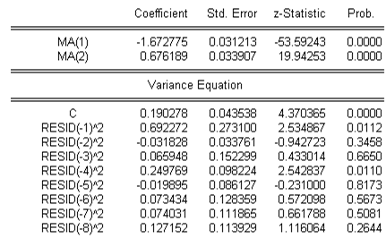

В соответствии с данной моделью процесс описывается уравнением:



А уравнение, характеризующее дисперсию ошибки, имеет вид:





Модель дисперсии ошибки содержит отрицательные коэффициенты, что недопустимо, так как может повлечь получение отрицательного значения дисперсии.

MA(2)ARCH(7):

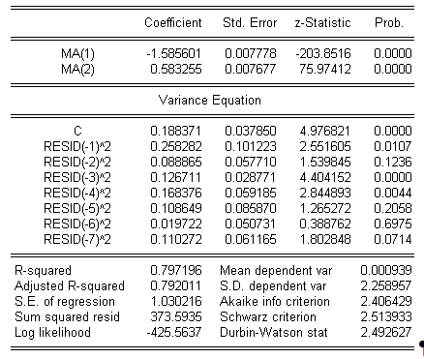

В соответствии с данной моделью процесс описывается уравнением:



А уравнение, характеризующее дисперсию ошибки, имеет вид:





Все коэффициенты в модели дисперсии положительны, значения критериев Акайке и Шварца меньше, чем для модели МА(2). Тем не менее, вероятность статистической незначимости коэффициента при  равна 0,6975. Возможно, в ходе рассмотрения других моделей будет найдена более удачная.

MA(2)ARCH(6):

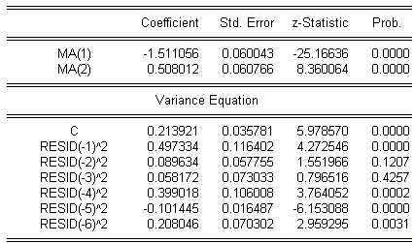

В соответствии с данной моделью процесс описывается уравнением:



А уравнение, характеризующее дисперсию ошибки, имеет вид:





эконометрическое моделирование прогноз акция

Модель дисперсии ошибки содержит отрицательные коэффициенты, что недопустимо, так как может повлечь получение отрицательного значения дисперсии.

MA(2)ARCH(5):

Модель подробно описана в самой курсовой. Значение критерия Акайке 2,322696, а критерия Шварца 2,408699 – то есть они оба меньше, чем для модели MA(2)ARCH(7). Данная модель так же, как и MA(2)ARCH(7), содержит коэффициент, статистическая значимость которого сомнительна (коэффициент при  статистически незначим при уровне значимости не превышающем 0,7321). Поскольку модели MA(2)ARCH(5) и MA(2)ARCH(7), в целом, похожи, выбрать следует MA(2)ARCH(5), так как она содержит меньшее число регрессоров и значения критериев Акайке и Шварца у неё меньше.

MA(2)ARCH(4):

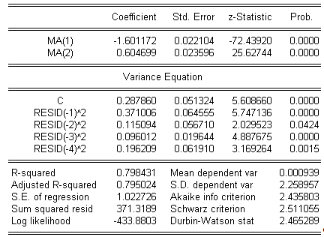

В соответствии с данной моделью процесс описывается уравнением:



А уравнение, характеризующее дисперсию ошибки, имеет вид:



Эта модель характеризуется уже большими значениями критериев Акайке (2,435803) и Шварца (2,511055), по сравнению с MA(2)ARCH(5) (значения критериев Акайке и Шварца соответственно равны 2,322696 и 2,408699). Поэтому она менее предпочтительна: ведь критерии Акайке и Шварца совмещают оценивание качества модели по адекватности описания ею процесса и по количеству регрессоров, включённых в модель. Поскольку по сравнению с MA(2)ARCH(5) количество регрессоров сократилось, данная модель более плохого качества, чем MA(2)ARCH(5). Таким образом, среди моделей MA(2)ARCH наилучшей оказалась MA(2)ARCH(5), и она будет рассматриваться в курсовой работе.